附件節慶商品及優惠卷
桃園市產業創生協會聯合在地店家共同開發創意商品響應關聖帝君誕辰。
聯合「大溪大禧」活動行銷，透過COUPON優惠券方式，行銷在地文化產業，提升在地產業發展。
優惠日期：7/13(六)-7/28(日)
響應店家：約11家

號 | 配合單位 | 產品意象圖 | 產品介紹 | 優惠方案
1 | 堂和木器行 | 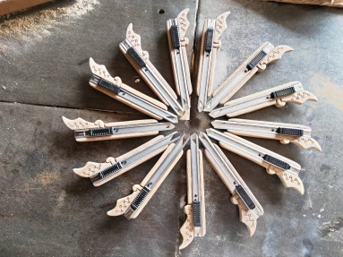  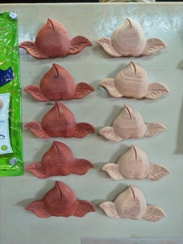  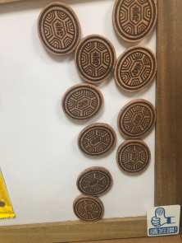  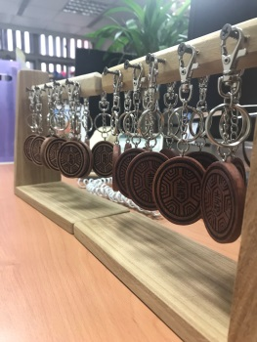 | 關刀美工刀  柚木材質製成的美工刀，  限量關刀造型美工刀，凸顯在地特色；兼具特色與實用性。  壽桃磁鐵  以紅木及柚木製成的壽桃磁鐵，吸貼於冰箱上，有喜氣之意。  用此來慶祝關聖帝君誕辰再合適不過了。  紅龜粿磁鐵  紅龜粿鑰匙圈 | 原價499元  活動期間至店購買，享有85折優惠。  原價350元  活動期間至店購買，享有85折優惠。  原價250元  活動期間至店購買，享有85折優惠。  原價250元  活動期間至店購買，享有85折優惠。
2 | 木村一棹 | 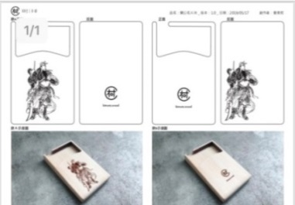 | 關老爺檜木名片夾  檜木香氣的木質名片盒，  有關聖帝君的影像於設計上，代表著商人的忠義之氣，散發特有的香氣，提醒著使用者莫忘初衷。 | 原價650元  活動期間至店消費購買關公明片夾享有85折優惠。
3 | 伊格森企業  有限公司 | 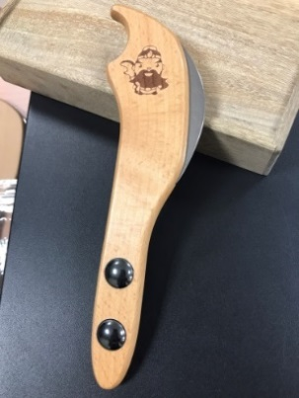  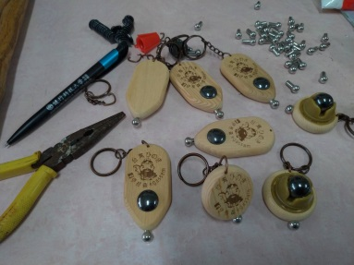 | 關刀按摩器  結合關公青龍偃月刀的造型，加上不繡鋼刮片，經過精細拋光研磨，考量多功能專利設計之按摩器，絕對是自用送禮的文創小物。  - 高級山毛櫸木  - 台灣手工製造  - 專利功能及造型  - 符合人體工學，好握、省力、操作方便、經濟實惠。  按摩器鑰匙圈 | 原價290元  活動期間來電訂購關刀按摩器1支，  享原價8折優惠。
4 | 藝享茶 | 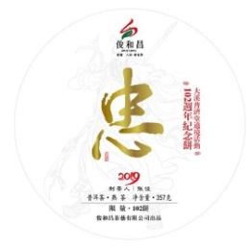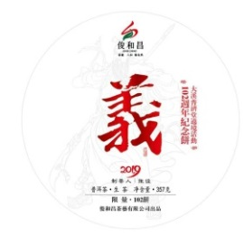  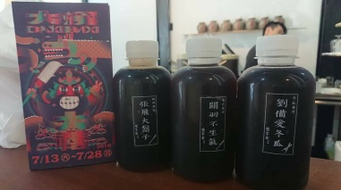 | 2019紀念茶餅  以「忠」、「義」兩字製作茶餅外包裝。  搭配普濟堂繞境活動102週年紀念之「忠」、「義」茶餅各102份，  紀念普濟堂今年繞境活動102年的歷史。  三國涼茶 | 原價:２６００元/餅  活動期間至店購買「2019紀念茶餅」  單片享有95折優惠；  購買「忠」、「義」一組兩片茶餅，享有85折優惠。
5 | 大易國際  藝術有限公司 | 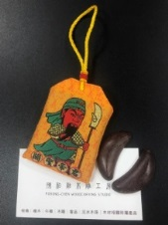  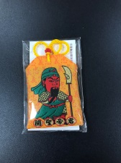 | 關公福袋-圓滿擲筊  材質：紫檀  擲筊為老先人的智慧，一陰一陽乃大自然運行之根本，陰陽調和世代傳承，元寶外型象徵圓滿又有福氣，自然縮影握在手張心中，帶領我們迎向光明未來。 | 原價:３５０元  活動期間至店購買擲筊創意商品，享有9折優惠。
6 | 大房豆干 | 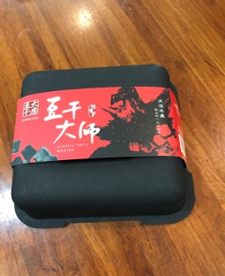 | 關公豆乳牛軋糖  以豆乳牛軋糖加上辣椒口味研製而成。  有著祝福中帶有關公之正氣之口感，相當適合於節慶中拜拜後與親朋好友分享。 | 原價120元  活動期間特價102元。  (配合普濟堂繞境活動102週年)
7 | 磅咖啡 | 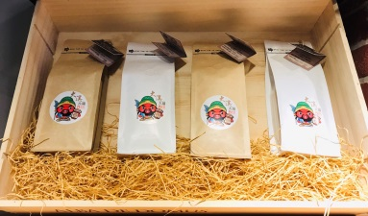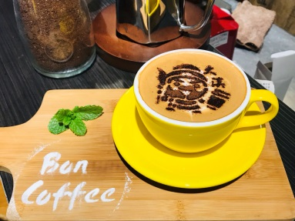 | 關公咖啡  響應節慶期間特地採以下方式營運:  1.關公Q版貼紙貼在外帶杯上。  2.用肉桂粉、巧克力粉等灑上關公圖於咖啡，讓更多人拿起相機拍照轉傳。 | 原價100元  活動期間至店消費，關公咖啡原價打九折優惠。
8 | 溪友緣 | 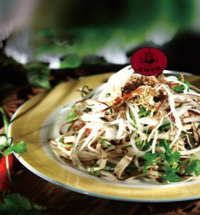  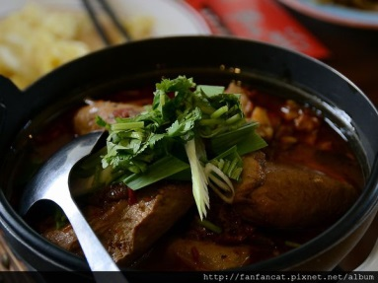 | 美髯千絲(五味乾絲)  是以千絲萬縷般的五味乾絲為食材，狀似美髯公的長鬚命名。  赤兔豆腐  店家獨門製作的手工豆腐，佐以特調的辣醬，香辣鮮紅的外表如同赤兔馬的艷麗、後勁十足的辣味，更如赤兔馬的千里腳程，歷久不衰，令人回味再三。 | 原價140元  活動期間至店內消費，招待當日風味餐1份(價值200元以內)，每桌限1份，恕無外帶。  原價120元  活動期間至店內消費，招待當日風味餐1份(價值200元以內)，每桌限1份，恕無外帶。
9 | 灌園草堂 | 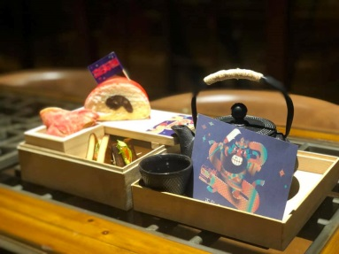 | 正氣八方關公丼  大溪人流傳的諺語：  「紅關公、白劉備、黑張飛跑去躲」  福氣滿載小神龜、  豆干三明治新吃法、  天上圓圓地上圓關公餅、  品茗解心憂普洱茶  大溪人必吃，  有呷有保佑‧大溪茶屋。 | 原價399元
10 | 花森早午餐 | 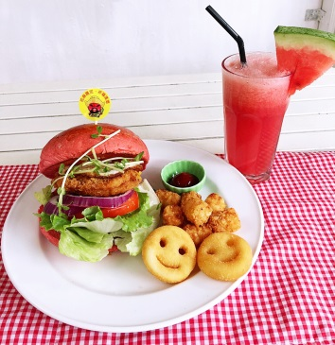 | 關公祈福堡  特製紅麴漢堡內夾起司豬排、火腿、生菜、紫洋蔥、番茄跟蛋。配上微笑薯餅跟薯球。  餐點加贈一杯現打新鮮西瓜汁。 | 原價260元  活動期間至店點購祈福堡1份贈季節水果1盤。
11 | 杏芳食品 | 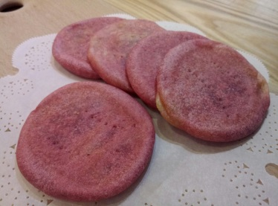  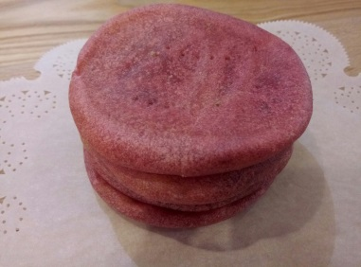 | 關公餅  以大溪關聖帝君的文化作發想，將一般市面上的地瓜餅，融入關公的特色-紅臉。齊慶大溪盛典-大溪大禧節慶。 | 原價80元  關公餅五入裝原價80元，活動期間95折。  活動期間門市限定商品滿$1000元贈送關公餅體驗包1入裝。

